Сайт: Conf.kco27.ru/b/(имя комнаты выданное тьютором)

Для запуска комнаты:
- Перейти на сайт Conf.kco27.ru/b/(имя комнаты выданное тьютором)
- Ввести в поле авторизации имя и фамилию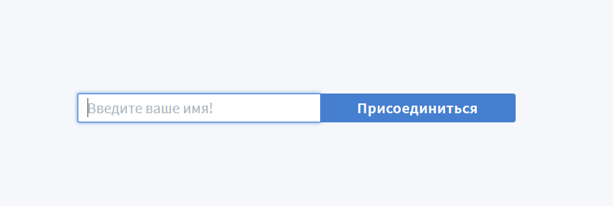
- Нажать Присоединиться

Что делать если плагин Adobe Flash Player заблокирован? (Для Google)

При первом запуске комнаты возможно будет заблокирован Adobe Flash Player
1. Нажимаем справа сверху на значок флеш плеера. При наведении вы увидите текст — Flsh контент на этой странице заблокирован.
2. При нажатии на него появится меню и нажимаем настроить
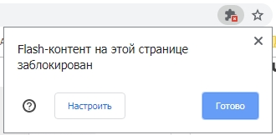
3. Далее мы попадаем в настройки Adobe Flash Player. Там, где написано — Запретить сайтам запускать FLASH (рекомендуется) нажимаем на выключатель.
Чексбокс изменится на всегда спрашивать
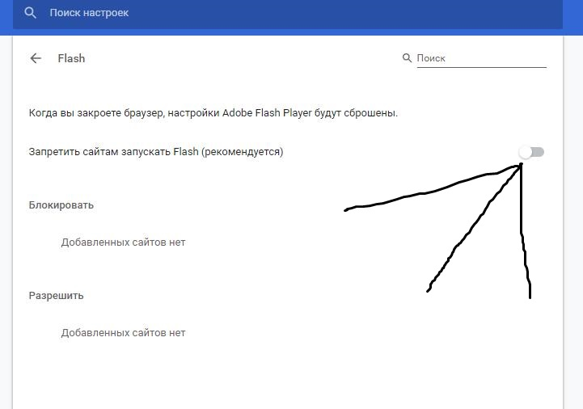

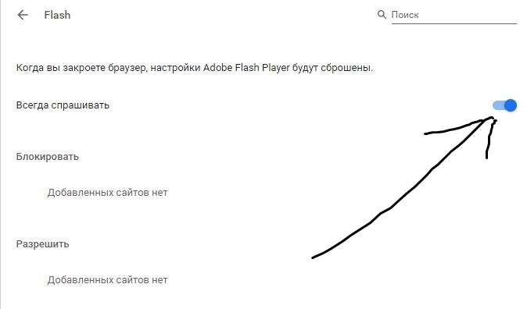

4. Обновляем страницу вебинара Нажимаем левой кнопкой мыши там, где написано — Нажмите, чтобы включить плагин Adobe Flash Player. Появится запрос на разрешить FLASH. Нажимаем Разрешить.
Подключение и работа в сервисе вебинаров.
При входе в комнату появится всплывающее окно, в нем нужно выбрать Только слушать.
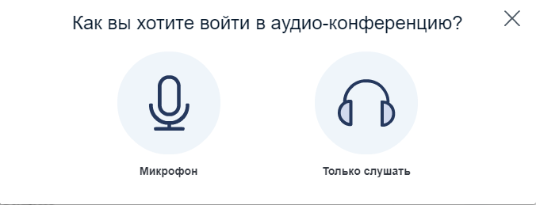
Если во время вебинара будут загружены презентации, доступные для скачивания, то загрузить их на компьютер можно нажав на иконку «лист», находящуюся в нижнем левом углу, под окном презентации.
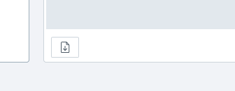
Общение с преподавателем ведется посредством чата, расположенного в правой части экрана.

